LNT – Update – 03/18/2026
- Update database:
- Thêm cột cho table
- Backfill data cột mới thêm cho giá trị mặc định
- Set lại not nut cho cột
- Check constraint để data chỉ được dung 3 giá trị
- Thêm index phục vụ lọc KQ
- Kiểm tra
***: Backend: pm2 restart (id || name)
- Update Backend
File categoryModel.js + categoryController.js:
- thêm thuộc tính category_type, sửa các biến truyền vào và giá trị trả về.
- mặc định sẽ gán category_type = Work Area
- Ngăn chặn cập nhật category_type của các category có sub category.
- Các category con phải luôn cùng category_type với category parent
- Auto generate category index
File authUserController.js:
- Thêm reponse email user cho api

- Update Frontend (copy src/components, src/pages)
src/components/header/ModulesModal.jsx
src/components/header/TopBar.jsx
src/components/header/UserMenu.jsx
src/pages/Homepage.jsx
src/components/admin/forms/CategoryForm.jsx
src/components/admin/forms/ContentForm.jsx
src/components/category/categoryContainer.jsx
src/pages/admin/AdminCategories.jsx
src/pages/admin/AdminContents.jsx
src/pages/admin/AdminModules.jsx

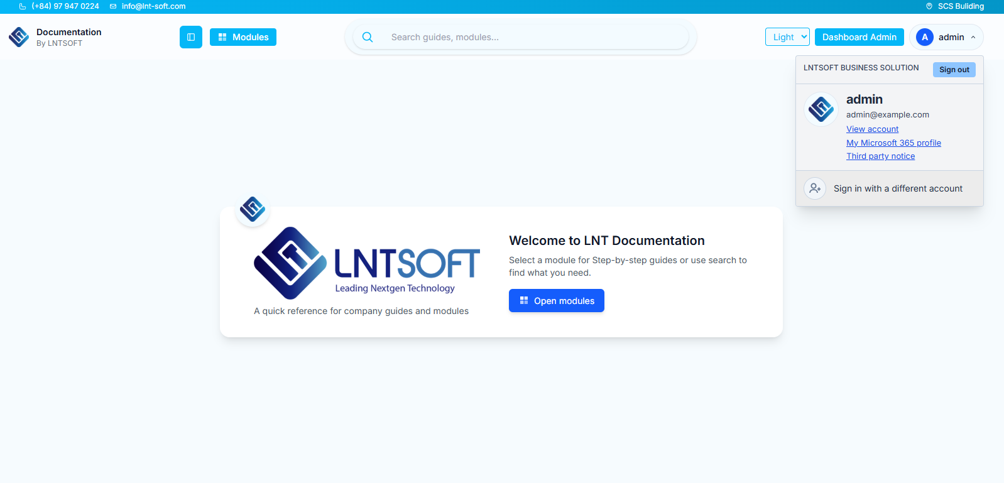
- Cập nhật tiêu đề nhỏ trên modal, user area, info user

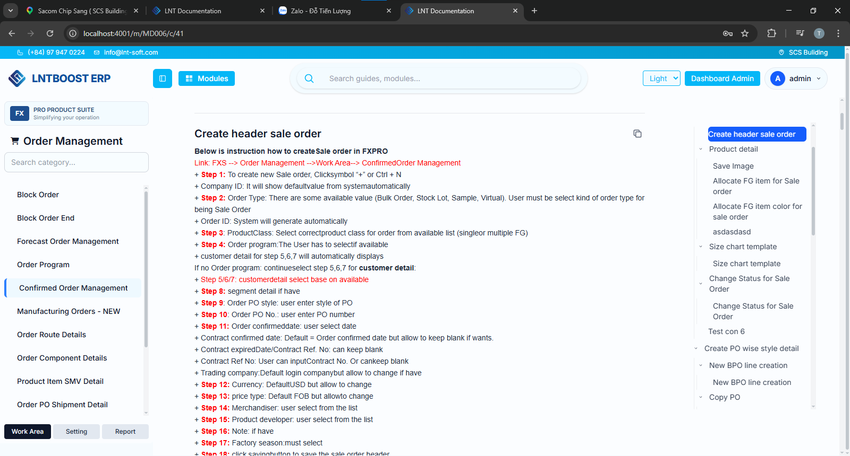
Thêm mục Work Area lọc tại cột category. Thay đổi tiêu đề cạnh logo tại header.
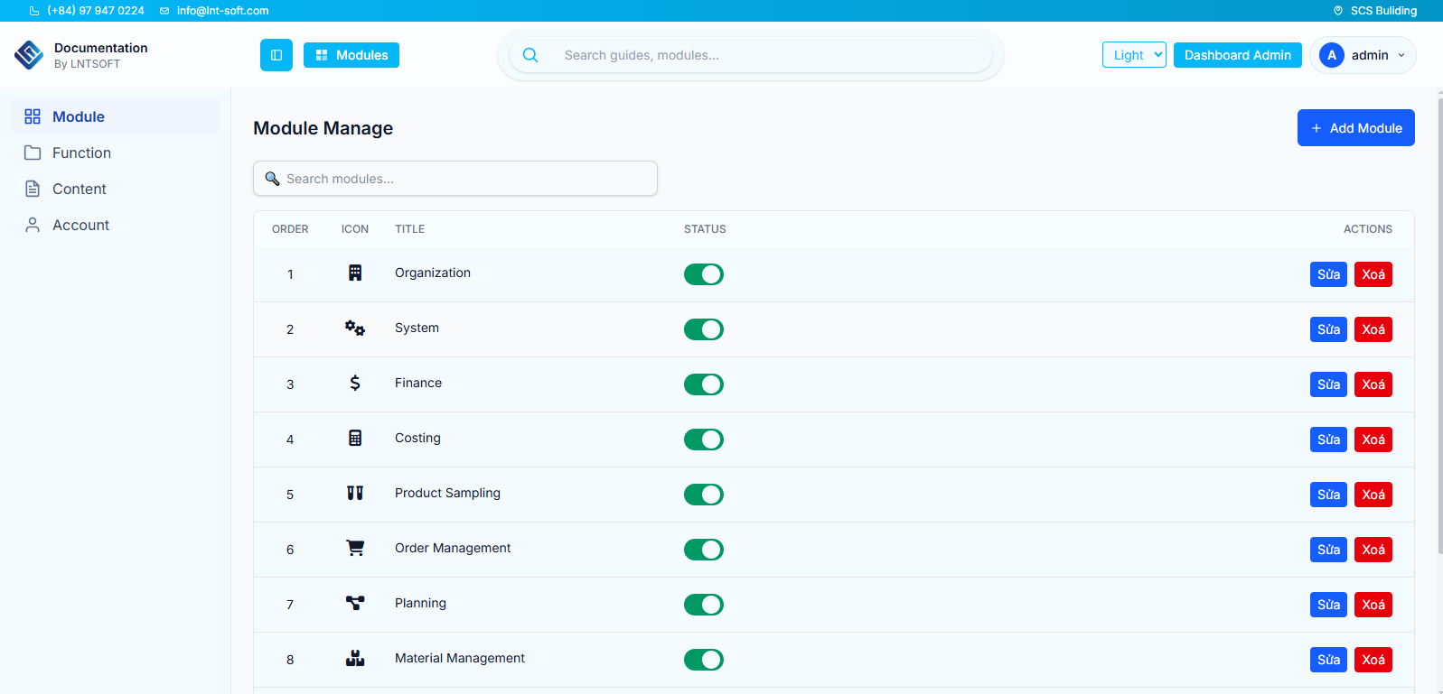
Module Admin View: Đổi cột Order lên trước ICON
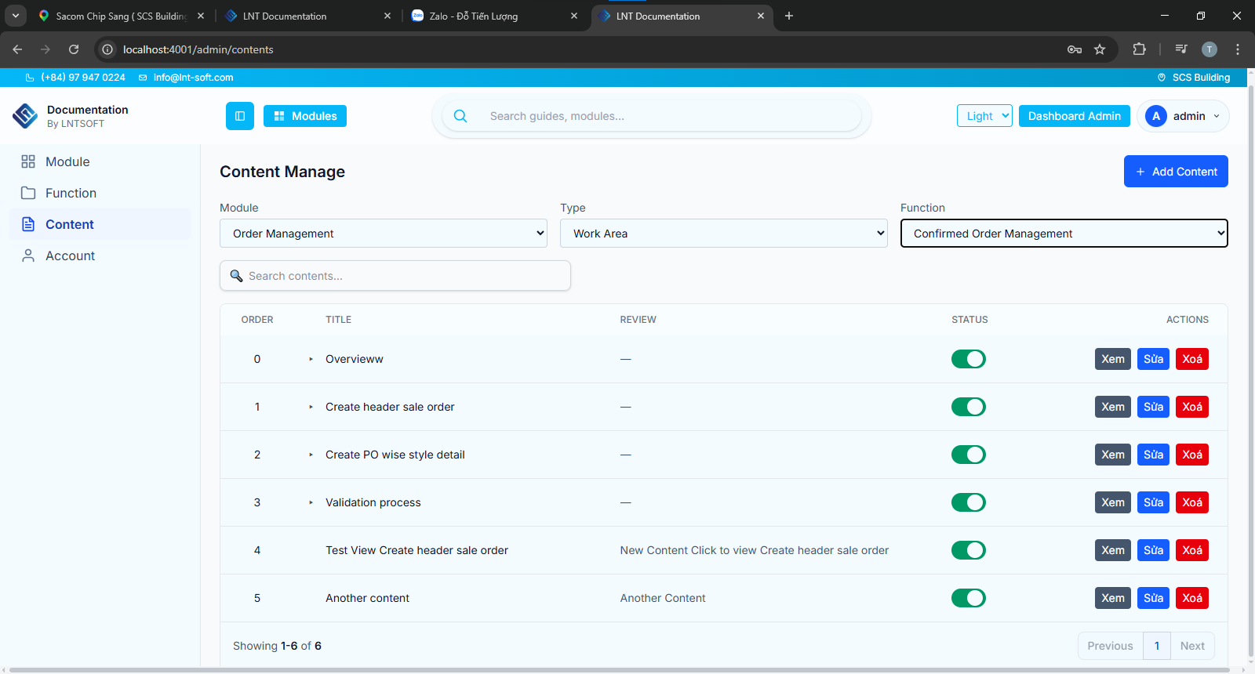
Content Admin View: Đổi Order lên trước, bỏ latest modify, thêm lọc Type
*** Khi thêm thì ko có thứ tự, nhưng khi click sửa thì có thứ tự để sửa theo ý ADMIN

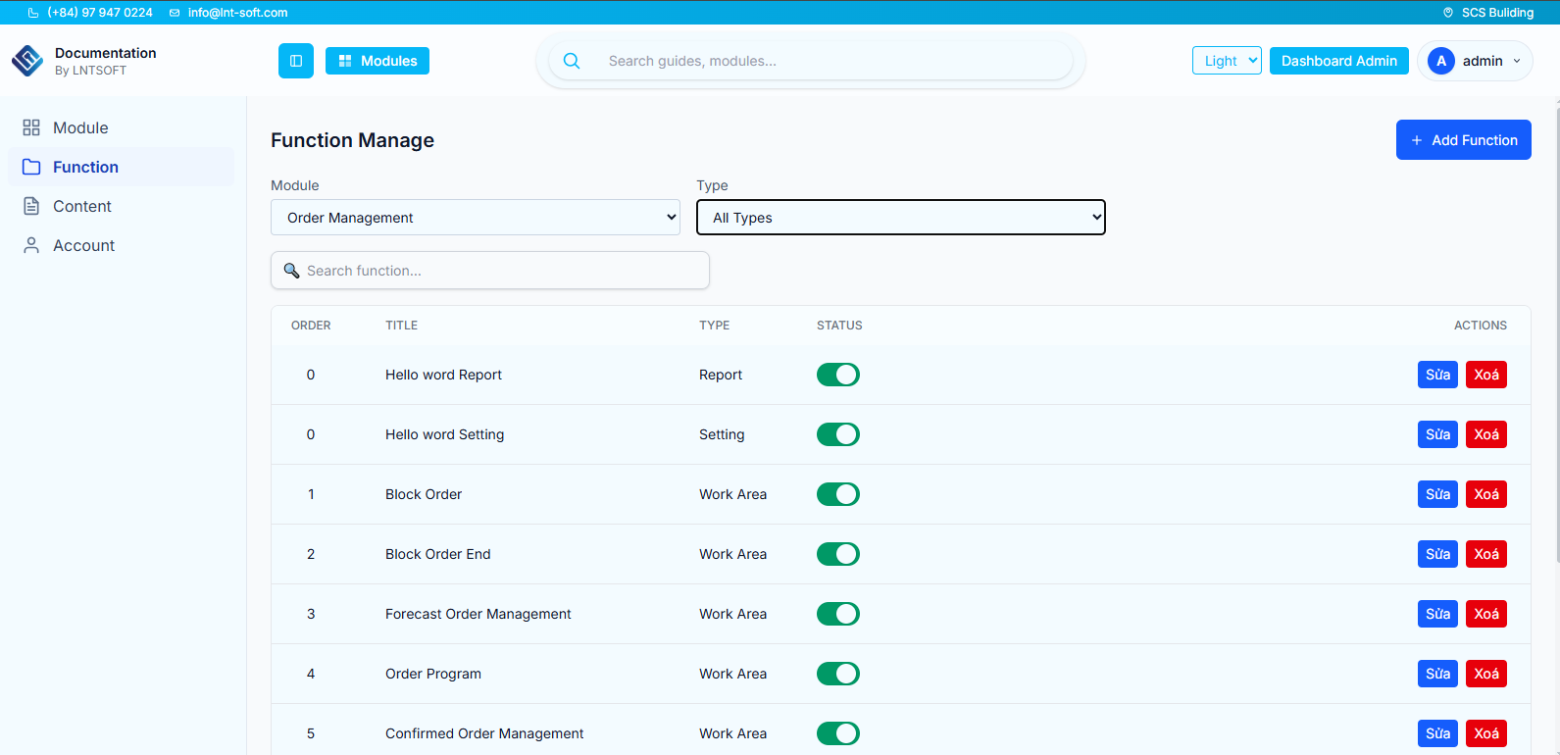
Function Admin View: Xoá cột latest modify, đổi Order lên trước Title. Thêm Type để lọc type.
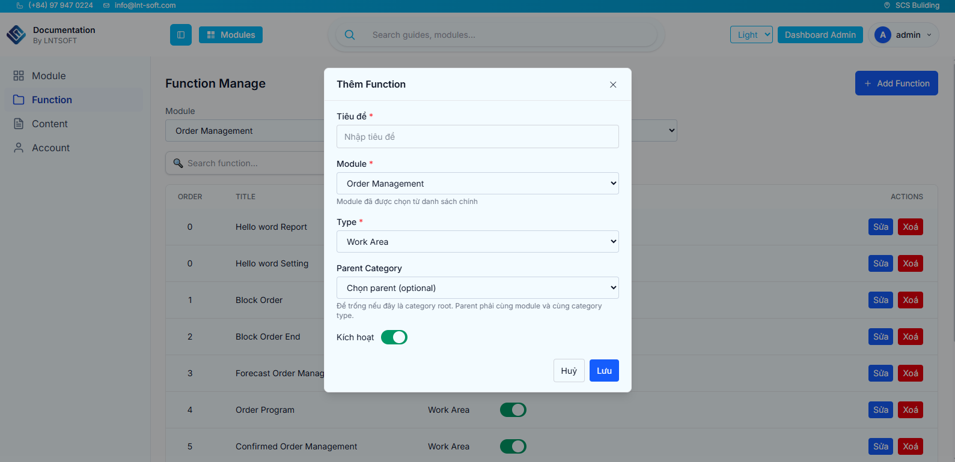
Modal Function View: Xoá order index, auto tăng. Thêm type cho Function (Work Area, Setting, Report)
*** Khi thêm thì ko có thứ tự, nhưng khi click sửa thì có thứ tự để sửa theo ý ADMIN

